P2
Lire un tableau

Comment lire un tableau ?

Pour lire un tableau, il faut comprendre à quoi correspondent les lignes et les colonnes.

Pour lire un tableau, il faut se repérer verticalement, en suivant une colonne, et horizontalement, en suivant une ligne. La réponse se trouve au croisement de la colonne et de la ligne.

Exemple :
- en tête de chaque colonne est indiquée la classe ;
- sur chaque ligne, on peut lire le nombre d'élèves fréquentant la cantine.
Tableau de la cantine de la semaine :
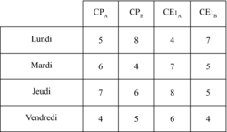

On peut lire dans ce tableau que, le lundi, 5 élèves du CP_{A} déjeunent à la cantine, que le mardi il y a 5 élèves du CE1_{B} qui fréquentent la cantine.

